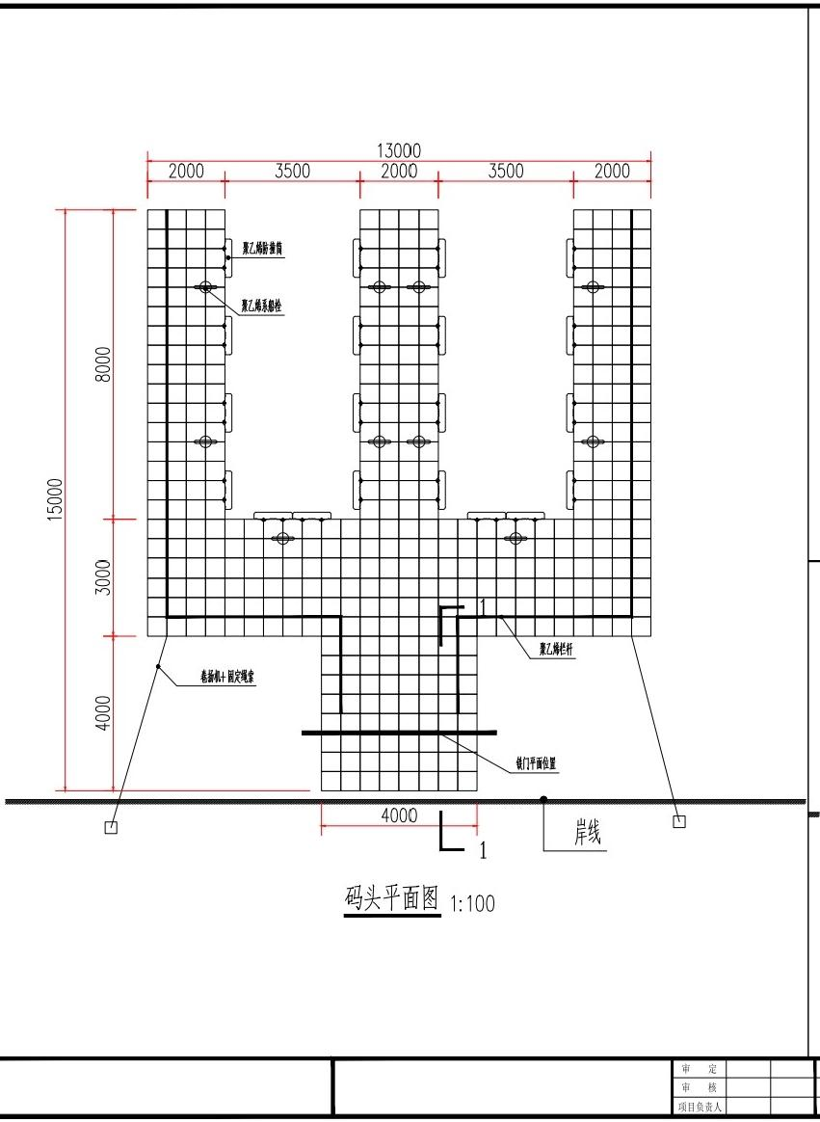

|  |  |  |  |
| --- | --- | --- | --- |
|  |  |  |  |
|  |  |  |  |
| 通受 | 水排给 | 艺工 | 控 自 |
|  |  |  |  |
|  |  |  |  |
| 筑 建 | 构结 | 气 电 | 讯 通 |

校 对

设计负责人

设计人

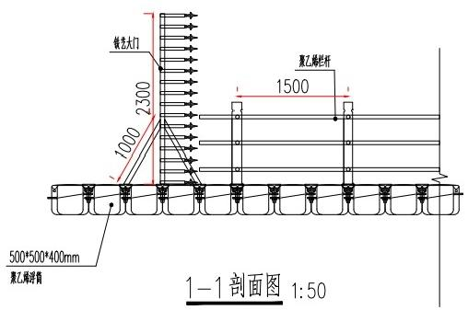

**说明：1.图中除特别标注尺寸除外均记以毫米。**

|  |  |  |  |  |  |
| --- | --- | --- | --- | --- | --- |
| 工程量表 | | | | | |
| 序号 | 名称 | 规格/mm | 单位 | 数量 | 备注 |
| 1 | 浮筒 | 500*500*400 | 平方米 | 103 |  |
| 2 | 防撞筒 | 1000*260*170聚乙烯防撞筒 | 个 | 20 |  |
| 3 | 系船栓 | 350*280聚乙烯系船栓 | 个 | 10 |  |
| 4 | 卷扬机 | 1t | 个 | 2 |  |
| 5 | 固定绳索 | 钢丝绳 | 组 | 2 |  |
| 6 | 栏杆 | 聚乙烯栏杆 | 米 | 35 |  |
| 7 | 铁艺大门 | 4*2.3米 | 扇 | 1 |  |

**说明：1.图中除特别标注尺寸除外均记以毫米。**

**2.码头支道2米宽，走道了米宽，连接平台4*4平方米。**

**3.码头入口处设置4*2.3米铁艺门。**

**4.码头单侧设置栏杆。**

**5.码头采用钢丝绳索固定。**

|  |  |  |  |  |  |
| --- | --- | --- | --- | --- | --- |
| 工程名称  项目名称 | 图纸  名称 | 码头平面图 | 工程编号  图 号 | SG01 | 阶段施工图  日期202203  比例1:100 |

|  |  |  |  |
| --- | --- | --- | --- |
|  |  |  |  |
|  |  |  |  |
| 通受 | 水排给 | 艺工 | 控 自 |
|  |  |  |  |
|  |  |  |  |
| 筑 建 | 构 结 | 气 电 | 讯 通 |

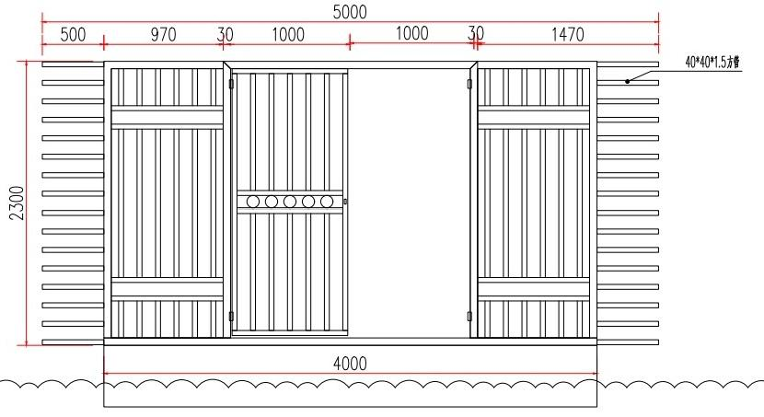

四米宽大门平面图 1:20

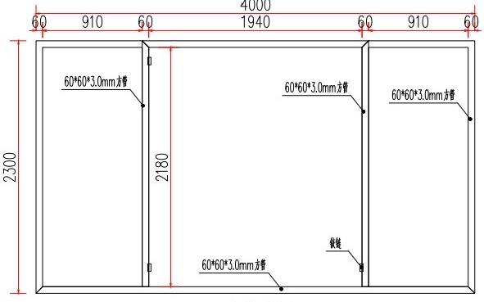

门框详图 1:30

审 定 校 对

审 核 设计负责人

项目负责人 设计人

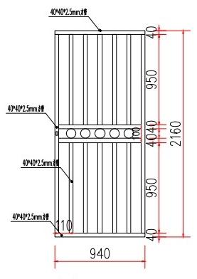

单片门扇详图 1:30

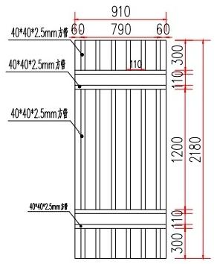

耳门详图 1:30

|  |  |  |  |  |
| --- | --- | --- | --- | --- |
| 工程名称  项目名称 | 图纸 名称 | 码头平面图 | 工程编号  图 号 SGO2 | 阶段施工图  日期202203  比例1:100 |

|  |  |  |  |  |  |  |  |  |
| --- | --- | --- | --- | --- | --- | --- | --- | --- |
| **云南巧家县纯浮筒码头项 目预算清单** | | | | | | | | |
| 项目名称 | | 纯浮筒码头 | | 日期： | | 2023年7月21 日 | | |
| 项目地点 | | 巧家县 | | 总面积： | | 103㎡ | | |
| 序号 | 项目名称 | 产品规格 | 产品材料说明 | 单位 | 数量 | 单价  （元） | 总价  （元） | 备注 |
| 1 | 浮筒 | 500*500*400mm | 1.聚乙烯高分子材料  2.配套短销、侧面螺丝组、厚垫片 | ㎡ | 103 | 517.24 | 53,275.86 |  |
| 2 | 防撞筒 | D1000 | 橡胶防撞筒 | 个 | 20 | 229.89 | 4,597.70 |  |
| 3 | 系船栓 | 350*280 | 聚乙系船栓 | 个 | 10 | 91.95 | 919.54 |  |
| 4 | 卷扬机 | 1t |  | 个 | 2 | 2,298.85 | 4,597.70 |  |
| 5 | 钢丝绳 | φ6mm | 卷扬机对应米数钢丝绳 | m | 100 | 2.07 | 206.90 |  |
| 6 | 栏杆 | H=1.1M | 聚乙烯高分子材料 | 米 | 35 | 183.91 | 6,436.78 |  |
| 7 | 铁艺大门 | 4*2.3米 | 1.材质：国际热镀锌钢材  2.配件 | 樘 | 1 | 5,977.01 | 5,977.01 |  |
| 8 | 运费 | 运至业主指定地点 | | 项 | 1 |  | 5,747.13 |  |
| 9 | 合计 | 捌万壹仟柒佰伍拾捌元陆角贰分 | |  |  |  | 81,758.62 |  |

注：以上价格包含人工费 、材料费、机械费、运费、税费、安装费。

